Управління освіти Первомайської міської ради
Міський методичний кабінет
Заклад дошкільної освіти № 1 «Ластівка»

Впровадження європейської
педагогічної технології «Читацьке гніздо»
як ефективний засіб формування художньо-продуктивної компетенції дошкільників

Березюк Наталія Леонідівна
Рік народження: 1972
Освіта: неповна вища
Посада: вихователь
Кваліфікація: спеціаліст
Педагогічний стаж:19 років

Номінація: «Інноваційні технології в дошкільній освіті»

Адреса досвіду:
ЗДО №1«Ластівка»
вул. Театральна, 4
м. Первомайськ
Миколаївська обл.

Рік оформлення: 2018
Укладач: Березюк Н.Л.,
вихователь ЗДО № 1
Рецензенти: Чікрижова Т.В.,
методист методичного кабінету
управління освіти
Працьовита Л.П.,
директор ЗДО № 1 «Ластівка»
Схвалено методичною радою протокол №2 від 22.03.2018 року

Відповідальний за випуск:
Рябикіна А.В.,
завідуюча методичним кабінетом
управління освіти
Первомайської міської ради
У методичному посібнику розкривається система впровадження європейської педагогічної технології «Читацьке гніздо» для літературної освіти дітей та формування повноцінної читацької грамотності. Основна увага приділена створенню сучасного освітнього середовища, організації інтегрованої діяльності в «Читацькому гнізді».
«Впровадження європейської педагогічної технології «Читацьке гніздо» як ефективний засіб формування художньо–продуктивної компетенції дошкільників». Збірник систематизованих практичних матеріалів для вихователів дошкільних закладів./Упорядник Н.Л. Березюк. – 2018
___________________________________________________
© Заклад дошкільної освіти № 1 «Ластівка»
Зміст
Вступ………………………………………………...6
Опис досвіду ………………………………………..9
Висновки…………………………………………...22
Література………………………………………….24
Додатки
- Модель впровадження технології «Читацьке гніздо»……………………………………….27
- Орієнтовне перспективне планування роботи в середовищі «Читацького гнізда»………...28
- Конспект інтегрованого заняття для дітей середнього дошкільного віку «Солом’яний бичок»……………………………………….30
- Театралізовані ігри для дітей раннього віку…………….…………………………….37
- Театралізовані ігри для дітей молодшого дошкільного віку…………………………...42
- Театралізовані ігри для дітей середнього дошкільного віку…………………………...62
- Театралізовані ігри для дітей старшого дошкільного віку....………………………...75
- Конспект інтегрованого заняття для дітей раннього віку «В гостях у лісових тварин»……………………………………...83
- Конспект інтегрованого заняття з використанням карток Проппа для дітей старшого дошкільного віку «Подорож до країни Казок»……………………………….91
- Конспект інтегрованого заняття з використанням методики роботи з казкою Л. Фесюкової для дітей старшого дошкільного віку «Лисичка – сестричка і вовк - панібрат»…………………………………....98
- Конспект інтегрованого заняття з використанням літературної спадщини В. Сухомлинського для дітей середнього дошкільного віку «На лузі»………………106
- Пам’ятка для батьків «Навіщо читати дітям книги?»…………………………………….116
- Пам’ятка для батьків «Як підтримати інтерес до книги»………………………..................118
- Консультація для батьків «Значення книги в розвитку дитини»…………………………120
- Консультація для батьків «Чому дітям необхідно читати книжки?»……………...123
Презентація досвіду роботи………………..........126

Вступ

В наш час добре розвинутих інформаційних технологій, коли кіно і телебачення, комп’ютерні технології, радіо та інтернет активно впливають на розвиток дитини з перших днів її життя, згасає інтерес до книги, до читання загалом, втрачається усвідомлення ролі книжки в житті людини. Саме тому в суспільстві гостро постає проблема літературної освіти дітей, формування повноцінної читацької грамотності. Психологи всього світу стверджують, що книга розвиває інтелект, формує духовно зрілу, освічену, гармонійну особистість. І розпочинати знайомство з книгою необхідно з раннього віку, періоду немовляти, а то і раніше – у перинатальний період розвитку. Більшість батьків знайомлять дітей спочатку з привабливою інформацією в електронному вигляді, а вже потім – з книжкою, що негативно впливає на подальший розвиток та особистісне становлення вже в дошкільному віці. Слухання, читання, вивчення напам’ять, самостійні оцінні судження стосовно героїв літературних творів - усе це сприяє формуванню художньо-продуктивної компетенції дитини згідно вимог Базового компонента дошкільної освіти.
Тож, враховуючи актуальність проблеми та особливості сучасних дошкільників, як представників покоління Z, стало очевидним, що педагогам слід генерувати нові ідеї, впроваджувати сучасні підходи до підготовки талановитого читача в умовах формування Нової української школи.
Саме на вирішення цих завдань було запроваджено естонську технологію «Читацьке гніздо», яка з успіхом вже близько десятиліття використовується європейськими колегами в педагогічній діяльності. Суть цієї технології полягає у цілеспрямованому літературному вихованні дитини через впровадження педагогіки партнерства, трикутника дитина – педагоги – батьки, через організацію відповідного середовища.

З досвіду роботи
Впровадження європейської
педагогічної технології «Читацьке гніздо»
як ефективний засіб формування художньо-продуктивної компетенції дошкільників
Зважаючи на актуальність питання впровадження в практику роботи технології «Читацьке гніздо», були визначені основні пріоритетні завдання:
- спільно з дітьми та їх батьками розробити дизайн унікального освітнього середовища, що мотивуватиме дітей до роботи з книгою;
- побудувати освітній процес в середовищі «читацького гнізда» на засадах інтеграції;
- підвищити рівень художньо–продуктивної компетенції дітей;
- підвищити рівень знань та практичних умінь батьків щодо формування художньо–продуктивної компетенції дошкільників в літературній діяльності.
Вся робота щодо впровадження технології «Читацьке гніздо» передбачала організацію моделі потрійного відношення (Додаток 1).
Це -
- створення відповідного освітнього середовища;
- організація інтегрованої діяльності;
- самостійна робота з книгою,
що означає певний циклічний порядок: лише після створення відповідного середовища досягається організація інтегрованої діяльності з дітьми перед самостійною усвідомленою роботою з книгою.
Перший елемент циклу спрямований на створення відповідного освітнього середовища. Спільно з дітьми старшої групи та їх батьками спланували та розробили дизайн сучасного літературного центру в групі, обговорили його змістове наповнення. Результатом роботи над цим елементом циклу став створений літературний центр, який містить куточок книги, читацьку міні-залу та театрально-ігрову міні-студію. Він розташований в затишному, добре освітленому місці групи. Діти та їх батьки мають вільний доступ до всіх елементів центру.
В куточку книги розташували полиці та шафу з книгами, дитячими журналами, альбомами з ілюстраціями до казок, оповідань, віршів, мультфільмів, добірки літературно-мовленнєвих та театралізованих ігор для дітей різних вікових груп.
Читацька міні-зала містить демонстраційну дошку з портретами поетів та письменників, столик, диван, подушечки, килимки. Для створення домашньої атмосфери батьки вихованців покрили читальний столик власноруч зшитою скатертиною.
В театрально-ігровій міні- студії розмістили ширму та скриню з атрибутами для театралізованої діяльності, сюжетно-рольових та дидактичних ігор. Тут розташовані різноманітні іграшки, елементи костюмів та маски героїв казок. Створено такі ігри, як «Малюк і Карлсон», «Кіт у чоботях», «Улюблені казки», «Відгадай, з якої казки», «Склади казку». Придбано безліч пазлів та розмальовок та тему сюжетів казок та оповідань. Вихователем виготовлений дидактичний посібник «Кільце Луллія» на тему казок.
Літературний центр огорожено яскравим, різнокольоровим парканчиком, який власноруч виготовили батьки з дітьми. Зовні він нагадує гніздо, звідки і назва технології. Психологи стверджують, що саме подібне середовище, на кшталт дитячим халабудам та хаткам, допомагає дітям вирости самостійними та самодостатніми, особливо коли вихованці приймають активну участь в його облаштуванні та наповненні. Середовище постійно поповнюється, коригується залежно від віку та інтересів дітей, а також від рівня сформованості їх читацької культури.
Другий елемент циклу - організація інтегрованої діяльності з дітьми в освітньому середовищі «читацького гнізда», як якісно нового рівня синтезу знань дітей.
Саме книга виступає інтегрувальним ядром, який наскрізно проходить через різні напрями освітньої діяльності, активізує пізнавальний розвиток дошкільнят, формує їх особистісну культуру.
З метою забезпечення системності розроблено орієнтовне перспективне планування освітньої діяльності в «читацькому гнізді» в роботі з дітьми старшого дошкільного віку. Основною формою роботи були «Книжкові зустрічі», які планувалися щомісяця та були спрямовані на реалізацію основної мети – виховання любові та стійкого інтересу дитини до книжки. Зміст книжкових зустрічей передбачав знайомство дітей з молодшими школярами, що часто відвідують бібліотеку, показ відеосюжетів з життя книжкових магазинів різних країн тощо. Крім основної форми роботи планувалися розваги, години оповідача, зустрічі з місцевими поетами, літературні свята, ігри- вікторини та ін. (Додаток 2)
Весь освітній процес в «читацькому гнізді» будувався на основі різних видів дитячої діяльності: зображувальної, музичної, пізнавальної, театрально-ігрової тощо. Так, наприклад, з метою навчання дітей виразного читання віршів напам’ять було організовано конкурс «Найкращий читач дитячого вірша про пору року». Під час конкурсу діти не лише читали вірші, а й мали змогу розширити свої знання про авторів поетичних творів, намалювати улюблену пору року, взяти участь в музично-дидактичній грі «Послухай та вгадай», позмагатися в облаштуванні виставки казок, в яких описані різні пори року.
Одним з найулюбленіших видів діяльності була драматизація казок, у якій закріплювався сюжет казки та відтворювалися діалоги героїв. Саме драматизація спонукала дітей до активності, ініціативи, творчості, самовираження, формувала акторські та режисерські вміння, стимулювала до імпровізації, виховувала любов до художнього твору, до книги, до театру. Так, наприклад, під час театралізованої вистави «Солом’яний бичок» (Додаток 3) разом з музичним керівником дітям надавалася змога на деякий час стати тим самим героєм твору, відчути безпосередньо те, що переживає його персонаж, зануритися у світ незвичайних подій казки, відкритися по-новому, нестандартно, несподівано для інших. Вихователем також систематизовано практичний матеріал для проведення літературно-мовленнєвих та театралізованих ігор для дітей всіх вікових груп (Додаток 4, 5, 6, 7).
Під час організації художньої праці діти займалися створенням книжок, навчалися стежити за її станом, за необхідністю лагодити. На заняттях з аплікації та малювання вихованці виготовляли закладини для них, продовжуючи тему бережного поводження з книгою. Разом з вихователем під час таких занять діти створювали ілюстрації та малі скульптури на тему дитячих художніх творів: «Наші улюблені казки», «В гостях у казки», «Намалюємо ілюстрації до твору», «Створимо костюм для героя». А оздоблення атрибутів казок в рамках інтегрованого заняття виявилося найулюбленішою справою дітей раннього віку (Додаток 8).
Паралельно вся робота проводилася з використанням різноманітних педагогічних технологій. Так, основна увага приділялася технологіям сторітеллінгу, ТРВЗ, Проппа, Фесюкової, Сухомлинського. З використанням карток Проппа діти вчилися складати казки за схемами, що допомагало активізувати зв’язне мовлення, збагатити словник, стимулювало розвиток абстрактного, логічного мислення, уваги, творчої уяви, фантазії, вольових якостей, збагачувало емоційну сферу дітей (Додаток 9). В ході використання методики Л.Б. Фесюкової «Виховання казкою» діти вчилися оригінально, по-своєму не тільки розуміти зміст, а й творчо перетворювати хід розповіді, придумувати різні кінцівки, вводити непередбачувані ситуації тощо (Додаток 10). Важливого значення у вихованні любові до художньої літератури у дошкільнят надано літературній спадщині В. Сухомлинського. Книга, за словами Сухомлинського, є «незамінним джерелом знань і невичерпним джерелом духовного багатства». Твори Василя Сухомлинського спонукали аналізувати вчинки героїв, знаходити оригінальні шляхи їх розв’язання, розвивали вміння вільно висловлювати свої думки, викликали бажання наслідувати позитивні вчинки героїв, або, навпаки, чинити по-іншому (Додаток 11).
Отже, побудува освітнього процесу в середовищі «читацького гнізда» на засадах інтеграції сприяла забезпеченню належного рівня соціально-особистісного розвитку вихованців, формуванню у них цілісної реалістичної картини світу. Адже, інтегрована діяльність дітей в невимушеній, наближеній до домашньої, обстановці забезпечувала можливість уникнути перевантаження дітей, допомагала формуванню позитивно-емоційного ставлення до процесу пізнання.
Третім елементом циклу не випадково обрано самостійну роботу дітей з книгою. Адже, одне з завдань Нової української школи – навчити дітей застосовувати отримані знання на практиці. І саме на цьому етапі вирішувалося це завдання. Працюючи в читацькій залі, діти в невимушеній обстановці гортали сторінки книг та журналів, пригадуючи знайомі та улюблені твори. А спілкуванню один з одним сприяли книги, принесені з дому та прочитані разом з батьками. Самостійне використання творів дітьми відбувалося за їх власної ініціативи та опосередкованою участю педагога. Найбільше запам’яталося старшим дошкільникам організовувати тематичні книжкові виставки та придумувати до їх відкриття власні сценарії. Наприклад, під час організації виставки книжок на тему «Світ природи», діти створювали для учасників виставки маски різних тварин, птахів та рослин. Для організації виставки на тему «Моя улюблена казка» дошкільники прикрашали бейджики героями та атрибутами казок, приймали участь у презентації книжки, принесеної з дому. Такі форми роботи допомагали закріпити вже знайомі художні твори, збагачували естетичність та емоційність сприймання літературних зразків. Це дало поштовх для реалізації здатності дітей насолоджуватися мистецтвом, зокрема літературним.
Всі елементи циклу спрямовані на формування активної позиції батьків, залучення їх до процесу роботи «читацького гнізда».
Ефективним засобом було залучення батьків до створення книжок-саморобок, закладок до книг, пошив елементів костюмів героїв казок. Не меншого значення мала і участь батьків у проведенні занять, розваг та інших форм роботи з дітьми. Цікавою формою роботи став конкурс на кращу книжку – саморобку, яку діти створювали разом з батьками в домашніх умовах та презентували їх в літературному центрі.
Для підвищення читацької культури батьків, як найдієвішої форми впливу на виховання інтересу до книжки у дітей, було організовано мобільну книжкову поличку. На ній зібрано консультації, рекомендації та пам’ятки щодо спільного формування інтересу до діяльності в літературному центрі (Додаток 12, 13, 14, 15). Справжньою родзинкою книжкової полички стали дитячі художні твори для обміну між родинами, що допомогло згуртувати навіть самих зайнятих батьків та ділитися досвідом спільного домашнього читання.
Це партнерська робота, що інтегрує різні види діяльності дітей, сприяє розвитку креативності та фантазії, формуванню ціннісних орієнтацій дитини.

Висновки
Впровадження в практику роботи європейської педагогічної технології «Читацьке гніздо» дало позитивні результати, а саме:
- 90% дітей виявляють стійкий інтерес до книги;
- батьки вихованців впевнені, що спільно з дітьми проведені години за читанням не лише сприяють розумінню дитиною змісту твору, життєвих цінностей, а й зближують дорослого з дитиною;
- 100% дітей бережно поводяться з книгою, виявлять бажання їх лагодити;
- 80% вихованців самостійно працюють в літературному центрі, заохочуючи однолітків та дорослих до співпраці;
- у дітей збагатилися знання та вміння не тільки з літературної спадщини, а й з природного, соціального та предметного довкілля, зображувальної діяльності, музичного та естетичного виховання;
- спостерігається активна позиція щодо моральних цінностей;
- значно покращилися показники мовленнєвої компетенції дошкільників на кінець старшої групи: діти вміють висловлювати свої думки, розповідати, пояснювати, розмірковувати, оцінювати, дотримуючись загальної культури мовлення;
- більшість дітей мають високий рівень розвитку мислення, пам’яті, уваги та уяви.
Отже, впровадження в практику роботи європейської педагогічної технології «Читацьке гніздо» як засобу формування художньо- продуктивної компетенції дошкільників є дієвим та ефективним.

Література та інтернет - джерела
- Базовий компонент дошкільної освіти / науковий керівник: А.М. Богуш, дійсний член НАПН України, проф. д-р пед. наук; авт.кол.: Богуш А.М., Бєлєнька Г.В., Богініч О.Л. та ін. – К.: Освіта, 2012.
- Бєлєнька Г. Сучасна дитина у світі казки, або невже покоління Z не читатиме? // Дошкільне виховання. – 2018. - № 2. – С. 2 - 5.
- Гавриш Н. Книжка – вихователь і учитель, або як допомогти дитині відкрити важливі смисли за допомогою художнього слова // Вихователь - методист дошкільного закладу. – 2013. - № 6. – С. 4 – 11
- Гавриш Н., Низковська О. Формування світогляду дошкільника засобами художнього слова // Дошкільне виховання. – 2018. - № 2. – С. 12 - 13.
- Дитина: Освітня програма для дітей від двох до семи років / наук. Кер. проекту В.О. Огнев’юк; авт. кол.: Г.В. Бєлєнька, О.Л. Богініч, Н.І. Богданець – Білоскаленко [та ін.]; наук. ред.: Г.В. Бєлєнька, М.А. Машовець; Мін. осв. і науки України, Київ. ун-т ім. Грінченка. – К.: Київ. ун-т ім. Б. Грінченка, 2016. – 304 с.
- Єрмішкіна Т., Тутова М. Читати – це модно! // Дошкільне виховання. – 2018. - № 2. – С. 27 - 30.
- Коченгіна М. Дошкільник і книжка: щоб знайомство було вдалим // Дошкільне виховання. – 2018. - № 2. – С. 6 – 10.
- Лучшие «читательские гнезда» 2012. [Електронний ресурс]. – Режим доступу: http://www.lugemisyhing.ee/index.php?page=392. - Назва з екрану.
- Мироненко О. Прилучення дітей до читання // Вихователь-методист дошкільного закладу. – 2011. - № 11. – С. 59 - 69.
- Мороз В., Левченко Л. Створення спільного освітнього простору дошкільного закладу й бібліотеки // Вихователь - методист дошкільного закладу. – 2013. - № 11. – С. 35 - 38.
- Тлостюк О. Спадщина Василя Сухомлинського – невичерпне джерело морально – етичного виховання дітей // Вихователь - методист дошкільного закладу. – 2014. - № 3. – С. 65 - 67.
- Третяк А. Сучасні книжки для дітей: читай українське! // Дошкільне виховання. – 2018. - № 2. – С. 31 – 34.

Додаток 1
Модель впровадження європейської
педагогічної технології «Читацьке гніздо»
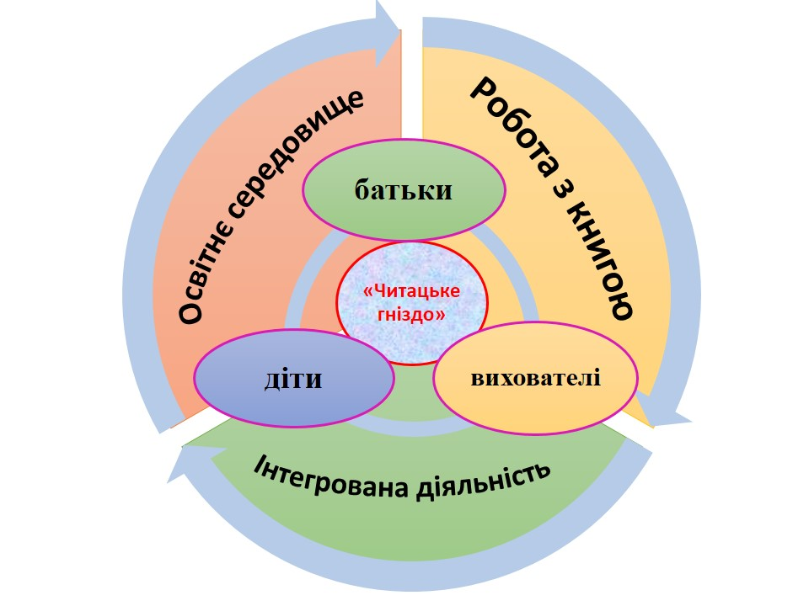

Додаток 2

Орієнтовне перспективне планування
освітньої діяльності в «читацькому гнізді»
в роботі з дітьми старшого дошкільного віку

 | І  тиждень | ІІ  тиждень | ІІІ  тиждень | ІV  тиждень
вересень | Книжкова зустріч «Знайомство з книжкою: новий погляд» | Виставка «Моя улюблена книга» | Книжкова майстерня «Прикрась казку» | День дитячої книги «Книжка вчить, як на світі жить»
жовтень | Презентація домашньої книги | Книжкова зустріч «Найактивніший читач» | Година оповідача «Казкові прислів’я» | Творча гра «Створи образ героїв казки»
листопад | Літературний концерт «Чарівні рядки» | Творчі хвилини  «Казкові вірші» | Книжкова зустріч «Улюблена книжка нашої родини» | Театралізо-  вана вистава «Солом’яний бичок»
грудень | Виставка «Парад казок» | Конкурс «Найкращий читець» | Дитяче читання «Віршовані хвилини» | Книжкова зустріч «Крокуємо книгарнями світу»
січень | Гра – вікторина «Казковий калейдоскоп» | Сюжетно – рольова гра «Книжковий магазин» | Книжкова зустріч «Перегляд мультфільму «Грицькові книжки» | Виставка книжок  «Пори року»
лютий | Книжкова майстерня «Модна книга» | Книжкова зустріч «Озвучення мультфільму «Грицькові книжки» (метод дубляжу) | Літературне свято «Подаруємо казку» | Година оповідача  «Малі фольклорні жанри»
березень | Книжкова зустріч «Реклама улюбленої книги» | Поетичний ринг «Відгадай рядок» | Книжковий ярмарок «Літературне розмаїття» | День дитячої книги «Подорож до музею книги»
квітень | Творчі хвилини  «Казкові вірші» | Книжкова зустріч з відомими літераторами міста | Дитяче читання «Казкове віконце» | Режисерська гра «Салат із казок»
травень | Літературний концерт «Віршована весна» | Година оповідача  «Казки народів світу» | Книжкова зустріч «Перегляд мультфільму «Троє кошенят» | Книжковий фестиваль  «Я люблю книгу»

Додаток 3
Конспект інтегрованого заняття
для дітей середнього дошкільного віку
«Солом’яний бичок»
Програмовий зміст:
Літературна скринька. Вправляти у вмінні передавати характер персонажів. Закріплювати жанри художніх творів: загадка, казка, оповідання.
Театральна мозаїка. Закріплювати знання про особливості професії актора, правила поведінки у театрі. Спонукати дітей до відтворення літературних текстів напам’ять у процесі театралізованих ігор.
Розвиток мовлення. Зв’язне мовлення: Продовжувати вчити відтворювати пряму мову персонажів, стежити за послідовністю відтворення подій. Звукова культура мовлення. Вправляти у вмінні передавати за допомогою інтонації настрій. Словник. Закріплювати вміння відгадувати описові загадки про тварин.
Дитина у природному довкіллі. Закріплювати назву диких тварин, вміння розпізнавати їх на книжкових ілюстраціях.
Розвивати елементи акторської майстерності (жести, міміка, інтонація, сценічний рух, сценічне мовлення). Виховувати бажання брати участь у театралізації та емоційно відгукуватися на театральні вистави.
Матеріал. Книги, маски, елементи костюмів, ширма висотою 1 метр 20 см, стільці для глядацького залу.
Хід
І Організаційна частина
Вихователь. - В мене для вас є сюрприз - чарівна книга «Книга лісу» з загадками про тварин.
Загадки про тварин:
Я руда, низького росту,
Хитра я і довгохвоста.
На курей я вельми ласа –
В них таке смачненьке м'ясо…
Вовку-брату я сестриця,
А зовуть мене… (Лисиця)
Довгі вуха, куций хвіст,
Невеличкий сам на зріст.
На городі побував -
Нам капусту попсував. (Заєць)
Ходить хмуро між дубами,
Хижо клацає зубами,
Весь, як є, — жорстока лють,
Очі в нього так і ллють.
Зачаївся ось, примовк.
Грізний звір цей, звісно, ... (Вовк)
Буркотливий, вайлуватий,
Ходить лісом дід кудлатий.
Одягнувся в кожушину,
Мед шукає й ожину,
Літом любить полювати,
А узимку — в лігві спати.
Як зачує він весну —
Прокидається від сну. (Ведмідь)

ІІ Основна частина.
Вихователь. - Пригадайте, будь ласка, які казки ви знаєте, де зустрічаються всі ці тварини разом.
(діти пригадують і називають казки, а вихователь показує зображення тварин на ілюстраціях у книгах «Коза-Дереза», «Рукавичка», «Колобок», «Солом’яний бичок»)
Вихователь. А як ви гадаєте, чим відрізняється казка від оповідання?
- Так, автор у оповіданні нам передає події, які можуть статися насправді, а у казці вигадані події, у казці тварини набувають людських рис: розмовляють, співають.
– Діти, а ви знаєте, що про казки можна дізнаватися не тільки з книжок, чи телебачення, казки можна переглянути у театрі. Пам’ятаєте ми ходили у театр?
- Яку виставу ми переглядали?
- Що є у театрі? (каса, сцена, глядацький зал, гримерна)
- Хто виступає перед глядачами на сцені? (актори)
Вихователь. Сьогодні я вам пропоную теж стати акторами і глядачами. А от яку казку ми будемо показувати у нашому театрі, ви зараз відгадаєте.
Загадка: Я — бичок-беремлячок,
Солом'яний у мене бочок.
Із соломи дід зробив,
Бік смолою засмолив.
(казка «Солом'яний бичок»)
Вихователь. - Які ж персонажі є у цій казці?
- Пригадаємо події казки. (діти пригадують зміст казки)
- Тепер нам треба вибрати акторів, які будуть показувати казку.
Дидактична вправа «Покажи героя»
(діти по бажанню виконують короткий сценічний етюд, якомога точніше передаючи характер героя, товариші оплесками вибирають актора для виконання ролі того чи іншого героя)
Вихователь. - Що ж, ми всі знаємо, що перед виставою актори готуються до ролі, роблять грим, одягають сценічні костюми. Для допомоги акторам нам необхідно вибрати костюмера, який допоможе акторам дібрати відповідні костюми.
– Скажіть діти, коли ми читаємо книжку, що крім розмови героїв ми чуємо? (слова автора)
- Тоді виберемо ведучого, який буде озвучувати слова автора.
- Що ж, актори і костюмер, заходьте і готуйтеся до вистави. (діти заходять за ширму, готуються до показу вистави)
Вихователь пригадує з «глядачами» правила поведінки у театрі. Глядачі займають місця у «глядацькій залі».- Наші актори вже приготувалися, казка починається.
Перегляд вистави.
Діти переглядають виставу, плескають. Актори після закінчення вистави вклоняються.
ІІІ Підбиття підсумків заняття.
Вихователь. Діти, я гадаю, що вам сподобалася вистава.
- Чим же вам сподобалася вистава?
- Який же герой вам здався більш переконливим?
Сподіваюся, що ще не раз ми завітаємо у цей казковий світ театру.

Додаток 4
Театралізовані ігри
для дітей першої молодшої групи
«Курочка Ряба»
Мета: формувати вміння передавати зміст літературного твору. Закріплювати вміння узгоджувати слова з рухами, розвивати вміння наслідувати голоси та рухи тварин, людей. Виховувати бажання приймати участь у драматизаціях.
Підготовка до гри: читання казки.
Матеріал. Іграшки: яйце, курка, мишка.

Хід гри
Вихователь пропонує роздивитись іграшки і пригадати з якої вони казки.
Потім вихователь читає напам’ять слова автора, а діти показують рухи і наслідують голоси героїв казки.
Вихователь. Жили-були дід та баба і була у них Курочка Ряба. Знесла курочка яєчко, не просте, а золоте. Дід бив, бив – не розбив, Баба била, била – не розбила, а мишка бігла, хвостиком зачепила яєчко, воно і розбилось.
Баба плаче, Дід плаче, а Курочка куд-кудаче: «Не плач Діду, не плач Бабо, я знесу вам яєчко не золоте, а просте».
Рекомендації до гри. Спочатку діти відтворюють казку разом, потім вибирають на ролі більш активних дітей. Можна запросити на роль ведучого дитину.

«Сорока - ворона»
Мета: формувати вміння передавати зміст забавлянки. Закріплювати вміння узгоджувати слова з рухами, розвивати емоційність. Виховувати любов до народної творчості.
Підготовка до гри: читання забавлянки «Сорока-ворона».
Матеріал. Іграшка сорока.
Хід гри
Вихователь пропонує роздивитись іграшку, пригадати забавлянку про неї. Діти разом з вихователем промовляють забавлянку і передають рухами рук її зміст.

Сорока-ворона на припічку сиділа,
Діткам кашку варила (діти проводять пальцем однієї руки по іншій)
Цьому дам, цьому дам, цьому дам, (промовляючи ці слова діти торкаються пальцем однієї руки до пальця іншої)
Цьому дам, а цьому не дам,
Він дрова не носив,
Піч не топив,
Каши не варив
Нема чого такого ледаря пригощати.

«Наш хлопчик»
Мета: формувати вміння передавати зміст забавлянки. Закріплювати вміння узгоджувати слова з рухами, розвивати емоційність. Виховувати любов до народної творчості.
Підготовка до гри: читання забавлянки «Наш хлопчик».
Хід гри
Діти разом з вихователем промовляють забавлянку і передають рухами рук її зміст.

Наш хлопчик
Оцей пальчик - наш дідусь,
Оцей пальчик - баба,
Оцей пальчик - наш татусь,
Оцей пальчик - мама,
Оцей пальчик - хлопчик наш,
А зовуть його....
(промовляючи ці слова діти торкаються пальцем однієї руки до пальця іншої)

«Котику сіренький»
Мета: формувати вміння передавати зміст забавлянки. Закріплювати вміння узгоджувати слова з рухами, розвивати емоційність, мовлення. Виховувати любов до народної творчості.
Підготовка до гри: читання забавлянки «Котику сіренький».
Хід гри
Діти разом з вихователем промовляють колисанку і передають рухами рук її зміст.

Колисанка
Котику сіренький, котику маленький
Не ходи по хаті, не буди дитяти,
Дитя буде спати, котик воркотати.
На кота воркота, на дитину дрімота.

Додаток 5
Театралізовані ігри
для дітей другої молодшої групи

«Ріпка» (за мотивами української народної казки)
Мета: вчити відтворювати сюжет знайомої казки у грі-драматизації, відтворювати послідовність подій, передаючи мову персонажів; розвивати у дітей творчі здібності, виразність інтонації, міміки рухів; виховувати почуття взаємодопомоги, позитивне ставлення до виконання ролей.
Підготовка до гри: демонстрація діафільму «Ріпка» (художник В. Лосін).
Матеріал: шапка, палиця (можливо, борода) для діда; хустка, фартух для баби; косиночка для онучки; атрибути для зображення тварин.
Примітка. За бажанням дітей у грі можуть брати участь й інші персонажі.
Дійові особи:
Ведуча
Дід
Баба
Онучка
Собачка Жучка
Кішка Мурка
Мишка
Хід
Організовуючи першу гру, вихователь повідомляє дітям, що в гостях у них сьогодні народна казка. Вихователь показує атрибути, шапочки, а діти здогадуються, з якою казкою відбудеться зустріч. Вихователь приміряє шапочки різним дітям, щоб викликати у них бажання пограти. Для першої гри вихователь обирає тих, хто краще може виконати роль і буде зразком для інших дітей. Решта дітей — поки глядачі. Разом із ними вихователь вирішує, де житиме сім'я діда і баби, де розташувати їх город. Нагадує дітям - «артистам», що вони братимуть участь у грі по ходу казки. Роль ведучого належить вихователеві.
Ведуча. Посадив дід ріпку. (за допомогою міміки і жестів схвалює старанність і працьовитість діда)
Виросла ріпка велика-превелика. («Уражена» її розмірами.)
Почав дід ріпку із землі тягнути...
Усі. Тягне-потягне — витягнути не може.
Ведуча. От таку ріпку виростив дід, що і упоратися з нею не може! Але у нього є багато помічників. Кого покличемо?
Дід. Бабцю, допоможи ріпку витягнути!
Ведуча. Не йде бабця, бо не чує. Клопочеться по господарству. Покличемо бабцю?
Усі. Бабцю, допоможи ріпку витягнути!
Бабця. Йду, йду!
Ведуча. Бабця за дідуся, дідусь за рійку — тягнуть-потягнуть, а витягнути не можуть. (передає здивування від того, як міцно ріпка сидить у землі.)
Покликала бабця онучку.
Бабця. Онучко, допоможи ріпку витягнути!
Ведуча. Поспішає онучка на допомогу старим.
Онучка. Йду, йду!
Ведуча. Онучка за бабцю, бабця за дідуся, дідуся за ріпку...
Усі: Тягнуть-потягнуть, а витягнути не можуть. (здивовані)
Ведуча. Покликала онучка собачку Жучку. Жучка не затрималася.
Жучка. Гав-гав-гав, біжу!
Усі. Жучка за онучку, онучка за бабцю, бабця за дідуся, дідусь за ріпку — тягнуть - потягнуть, а витягнути не можуть. (дуже засмучені)
Ведуча. Покликала Жучка кішку.
Жучка. Мурко, допоможи ріпку витягнути!
Ведуча. Не йде кішка, лежить-вилежується, не слухає Жучку. Давайте покличемо її всі разом.
Усі. Мурко, йди-но сюди! Не впораються без тебе!
Мурка. Йду, йду!
Усі. Кішка за Жучку, Жучка за онучку, онучка за бабцю, бабця за дідуся, дідусь за ріпку — тягнуть-потягнуть, а витягнути не можуть. (терпець глядачів і «акторів» уривається, на їх обличчях — відчай від нескінченних невдач)
Ведуча. Покликала кішка мишку.
Кішка. Мишка, допоможи ріпку витягнути!
Ведуча. Мишка пискнула від страху, але все-таки поспішила на допомогу. (підбадьорює мишку, заспокоює її)
Усі. Мишка за кішку, кішка за Жучку, Жучка за онучку, онучка за бабцю, бабця за дідуся, дідусь за ріпку — тягнуть-потягнуть, і витягнули ріпку! (радіють)

Рекомендації до гри
Якщо діти хочуть продовжити гру самостійно, вихователеві необхідно допомогти їм надіти атрибути. Для другої гри виконавців ролей можна обирати за допомогою лічилок, загадок або ж оцінюючи виразність наслідування дитиною персонажу. Під час гри необхідно спонукати дітей промовляти ланцюжок: онучка за бабцю, бабця за діда тощо.
Якщо дітей, які бажають «потягнути ріпку» багато, можна запропонувати шапочки інших героїв, які прийшли на допомогу. Гра буде веселою, якщо ведуча під час гри говоритиме приблизно таке:
— Бабусю, вам не важко працювати на городі? Онучка вам допомагає?
— Дідусю, чи часто ви поливаєте ріпку, свій город? А хто вам допомагав? Що ще росте на ваших грядках? тощо.
Наприкінці гри, коли «витягнута ріпка» лежатиме на землі, вихователеві доцільно запропонувати дітям поводити хоровод навколо такої великої ріпки, улаштувати свято врожаю. Можна запросити гостей, сусідів, щоб вони подивилися, яка красива ріпка виросла на городі, пригостити їх.

«Як поводитися на вулиці»
Мета: вчити за допомогою навідних запитань вихователя відтворювати послідовність подій. Закріплювати правила переходу вулиці, правила поведінки на вулиці поблизу проїжджої частини. Учити застосовувати особистий досвід в ігрових ситуаціях, розвивати мовлення, творчу діяльність, виховувати любов до театралізованої діяльності.
Підготовка до гри: під час прогулянок або на картинках показати дітям різні види транспорту, виділити їх характерні ознаки (схожі та відмінні).
Матеріал: портативний фланелеграф, на якому розмічені: тротуар, проїжджа частина вулиці, пішохідний перехід «зебра». Для театру іграшок на столі розкладеш машини: легкові, вантажні (самоскид, панелевоз, фургони: «Молоко», «Хліб», автобус, тролейбус, вантажівка тощо). Установлені фігурки пішоходів — дорослих і дітей (для гумористичних сценок можна використовувати казкові персонажі), світлофор (до нього прикріпляються круги трьох кольорів, які можна змінювати).
Дійові особи:
Ведуча
Світлофор
Водії
Перехожі
Незнайко
Зайчик
Клоун
Хід
Вихователь дає можливість дітям самостійно домовитися, хто за які персонажі діятиме. Наприклад, один відповідає за світлофор, другий — за машини, що рухаються по правій стороні, третій — за ті, що їдуть по лівій, четвертий — за перехожих, п'ятий — за тварин.
Ведуча (у першій грі це буде дорослий, а в повторних іграх — дитина) читає вірші про правила вуличного руху. Діти пересувають фігурки відповідно до тексту.
Спочатку вихователь може загадати загадки. Щойно прозвучить відгадка — з'являється машина. (вихователь добирає за бажанням загадки про автобус, трамвай, велосипед, тролейбус, машин для прибирання вулиць тощо)
Коли всі автомобілі будуть виставлені, створюється ілюзія руху (можна дати водіям до рук кермо). Діти наслідують гуркіт машин, «їдуть» навколо столу, на якому розігрується дія.
Ведуча читає вірш О. Бекарьова «Азбука безпеки».
Ведуча. Асфальтом вулиці мостяться.
Водії. Автомобілі швидко мчаться,
Вирує в русі мостова.
Усі. Біжать авто, спішать трамваї.
Ведуча. Час мамам і татам на роботу, а дітям — в дитячий садок (жестом спонукає пішоходів до руху. Закріплює відоме дітям перше правило)
Льоня з Клавою ходять парою. Де вони йдуть? (підказує жестом)
Усі. По тротуару.
Якщо ніхто з пішоходів або машин не рушили назустріч одне одному і не зіткнулися, доречно створити таку ситуацію. Наприклад, Незнайко або переляканий галасливою вулицею зайчик випадково зіткнеться із зустрічним пішоходом або ж пішоходи штовхаються на дорозі, намагаючись обійти одне одного. Розв'язанням цієї ситуації буде друге правило.
Усі. Всі будьте уважні і пам'ятайте:
Правої сторони тримайтеся!
Під час повторних ігор у подібних ситуаціях діти самі новинці нагадати одне одному ці правила.
Коли пішоходи опиняться біля дороги, вихователь повинен запитати їх: як же перейти на протилежний бік вулиці? Чому машини їдуть безупинно? Корисніше буде, якщо знову виникне ситуація: хто-небудь зі знайомих дітям смішних персонажів, наприклад клоун, намагається перебігти вулицю, але не може досягти мети через суцільний рух машин. Тут виявляється важливим третє правило.
Усі. Повинен пам'ятати пішохід:
Перехрестя — перехід.
У першій грі вихователь створює проблемну ситуацію: як перейти вулицю, якщо на ній немає світлофора, а машини мчаться безупинно? Так виникає потреба дізнатися ще одне, четверте правило.
Усі. Де ж сигнали світлофора?
(хто-небудь із дітей виставляє світлофор, сигналить ним)
Ведуча. Найстрогіше червоне світло.
Якщо воно горить —
Стоп! Дороги далі немає,
Шлях для всіх закритий.
А блисне жовте око,
Іти не поспішай,
Бо жовтий — не зелений,
Потрапиш під трамвай.
Увага! — і зелений
Привітно замигтів,
Він — колір найдобріший:
Щасливої путі!
Підсумок. Вихователь спонукає дітей до того, щоб вони запитали у наших «пішоходів»: чи запам'ятали вони правила? Ні, звісно, вони не запам'ятали. Тоді всі разом діти нагадують їм чотири правила. (діти повторюють правила) Вихователь хвалить дітей за те, що вони запам'ятали їх з першого разу, пропонує під час прогулянки з батьками, братами і сестрами повторити їм ці правила.
У другій грі діти від самого початку ставлять світлофор; і тоді умовою переходу буде його сигнал і відповідне правило.

«Пішла киця по водицю»
Мета: залучати до показу інсценівок знайомих віршиків, вчити відтворювати послідовність подій, передаючи мову персонажів. Розвивати творчі здібності, вміння емоційно передавати своє ставлення до змісту твору: сум, радість, здивування. Виховувати бажання брати участь у драматизаціях, співчуття, уміння розуміти комізм ситуацій.
Реквізит: макет криниці (з будівельного матеріалу); на дні — посудина з водою, яку можна зачерпнути малим відерцем, прикріпленим до «журавля».
Дійові особи:
Киця,
Котик
Варіант І
Вихователь із дітьми оглядають криницю, набирають води, поливають квітку. Вихователь знайомить дітей із Кицею, дає її погладити тощо. Киця грайливо розважається з дітьми. Потім Киця ходить по краю цямрини і падає у воду.
Діти шукають і знаходять Кицю. Благають Котика не карати її. Перелякана Киця обіцяє бути обережною.

Варіант II
Вихователеві доцільно провести його як драматизацію. До початку гри йому слід загадати загадку.
Ведуча. Умивається часто,
А рушником не витирається.
(Котик або Киця)
Ведуча. Ой піди ж, Кицю,
Піди по водицю.
Киця заглядає у криницю, бавиться з відром. Зрештою стає на цямрину та йде по ній балансуючи, доки не падає у криницю.
Ведуча. Пішла Киця по водицю,
Та й упала у криницю.
Усі разом. Біжить Котик рятувати,
За вушко витягати.
Усі радіють появі Котика. Діти можуть йому допомагати в порятунку Киці.
Усі разом. Витяг Кицю за вухо,
Та й посадив, де сухо.
Мокра Киця вилизується.
Котик (суворо): Лежи, Кицю, тута,
А я знайду прута!
Котик їде разом із частиною дітей шукати прута, а решта ховають від нього Кицю.

«Ясоччин садок»
Мета: вчити відтворювати послідовність подій і передавати мову персонажа твору. Заохочувати прагнення дітей до створення ігрової обстановки; учити виконувати ігрові дії, пов'язані в простому сюжеті, що є близьким до їх життєвого досвіду; залучати дітей до виконання смішних і повчальних епізодів. Виховувати бажання приймати участь у інсценуванні знайомого твору.
Дійові особи: Ведуча, Яся.
Підготовка до гри: підготовка атрибутів до гри «Дитячий садок»; читання твору Н. Забіли «Ясоччин садочок».
Матеріал: на окремому столі під накидкою лежать відповідні іграшки: лялька, ведмежа, кішка; матеріал для споруджування будинку, цукерки, пиріжки, книги, кубики, буквар, килимки або ліжечка.
Хід гри
Під час першого показу вихователеві доцільно познайомити дітей із Ясею (бажано, щоб це була велика нова лялька). Вихователь пропонує дітям подружитися з нею, послухати про те, як їй було самотньо вдома, коли мама пішла на роботу, як вона намагалася не сумувати, як хотіла до дитячого садочка. Цього разу вихователь читає текст не тільки за ведучого, але й за Ясю. Можна спробувати залучити до виконання цієї ролі дитину.
Ведуча. За вікном сьогодні вітер, вітер —
Аж в кімнаті чути, як гуде.
В дитсадок давно пішли всі діти,
А маленька Ясочка не йде
Наша Яся нині трохи хвора,
Все кахика й носик витира.
Застудилась, мабуть, Яся вчора,
Як ліпила бабу дітвора.
(Продовжує Яся)
Яся. Вірно, Яся промочила ніжки
Там, де бабу вчора ліпила дітвора.
(витирає ляльці носик хусткою)
На роботу вже поїхав тато, мама вийшла
Й довго щось не чуть...
Ведуча. Може, Яся буде сумувати?
Може, слізки рясно потечуть?
(мімікою спонукає дітей відповісти)
Ні! Ясюня не така вдалася!
(знімає з іграшок накидку, дає можливість дітям розглянути їх)
В неї досить іграшок, ляльок.
У своїй кімнаті наша Яся
Улаштує власний дитсадок.
Під час подальшого читання ведуча пропонує дітям узяти ту або іншу іграшку і привести до Ясі в дитячий садок.
Діти будуть — лялька та ведмедик,
Та конячка сіра без сідла,
І собачка Бум, така кумедна,
Що угору вухо підвела.
Ще Ясюня посадила й кішку,
А вона стрибнула у куток!
Яся. Ну й сиди собі сама під ліжком,
Не візьму тебе у дитсадок!
(жартівливо погрожує їй пальцем)
Ведуча. От усі в кутку біля канапи посідали:
— Тихо, не шуміть!
А чому в ведмедя чорні лапи?
Мабуть, вранці їх забув помить?
(пропонує комусь із дітей вимити нечепурі лапи)
Яся. Зараз я будинок вам збудую
Із великих татових книжок!
(просить одного або двох дітей допомогти їй побудувати невеликий будиночок)
І обідом добрим нагодую —
Дам цукерки вам і пиріжок.
(пропонує дітям пригостити ляльок)
А тоді візьму цікаву книжку,
Покажу своє знайоме «о»!
Ведуча. Яся певна, що ведмедик Мишка
Хоче знати літери давно.
(показує дітям буквар, а вони показують іграшкам літери на кубиках)
Потім Яся хусточку розстелить
На вовнянім теплім килимку.
(діти укладають іграшки спати, примовляючи разом із ведучою)
Ведуча. Ну, лягайте, діточки, в постелю!
Так і ми спимо у дитсадку!
У куточку сплять слухняні діти:
І ведмедик з лялькою, і кінь.
За віконцем виє вітер, вітер,
А в кімнатці тиша і теплінь.
От і мама двері відчинила
І на руки Ясю підійма.
(пропонує зробити це кому-небудь із дітей)
Ой, яка ж у мене доня мила,
Що так добре грається сама!
Рекомендації до гри. Вихователь дає можливість обіграти ці іграшки усім бажаю-чим. Якщо їх бракує, можна додати таких же, щоб задовольнити інтереси кожної дитини. Під час другого показу настільного театру беруть участь інші діти. Роль Ясі може виконувати дівчинка, а не лялька. Надалі можна придумати і розігрувати разом із дітьми нові епізоди з життя Ясоччиного саду. Кожна дитина обирає іграшки-персонажі, які б вона хотіла принести до дитячого садочка. Для того щоб театралізована гра поступово розвивалася і переходила в сюжетно-рольову, вихователеві слід запропонувати дітям грати з Ясею, виконуючи ролі помічника вихователя, кухаря, лікаря.

Додаток 6
Театралізовані ігри
для дітей середнього дошкільного віку

«Про двох цапків» М. Коцюбинський
Мета: продовжувати вчити дітей відтворювати текст напам’ять у процесі театралізованої гри. Закріплювати сюжет казки, вміння розуміти мораль твору. Розвивати міміку, жести, інтонацію, сценічний рух, сценічне мовлення. Виховувати бажання емоційно відгукуватися на гру.
Підготовка до гри: читання, переказ казки.
Дійові особи: цапки, автор.
Матеріал. Маски, крісло автора.
Хід гри
Вихователь пропонує роздивитись ілюстрації і пригадати з якої вони казки.
Потім разом з дітьми вихователь пригадує казку. Пригадати, які за характером цапки.
Запропонувати дітям вибрати на себе ролі: автора, цапків. Також дітям необхідно дібрати маски до гри, зайняти місця автора, героїв, глядачів.

«Про двох цапків»
М. Коцюбинський
З одного берега йде до річки білий цапок, а з другого берега надходить чорний цапок (діти йдуть один одному на зустріч). І той хоче через річку перебратися, і другий. А через річку кладка. Така вузенька, що тільки один може перейти, а двом тісно.
Не схотів білий цапок зачекати, поки перейде через кладку чорний, а чорний й собі не схотів заждати, щоб перейшов білий.
Ступили обидва на кладку, зійшлись посередині та й ну один одного лобами й рогами бити! (імітують бій цапків) Бились, бились, та й скінчилося на тому, що обидва в воду попадали і потопились (стрибнули у різні сторони).

Рекомендації до гри. Спочатку вибирають на ролі більш активних дітей.

«Дві кізочки» М. Коцюбинський
Мета: продовжувати вчити дітей відтворювати текст напам’ять у процесі театралізованої гри. Закріплювати сюжет казки, вміння розуміти мораль твору. Розвивати міміку, жести, інтонацію, сценічний рух, сценічне мовлення. Виховувати повагу один до одного.
Підготовка до гри: читання, переказ казки.
Дійові особи: кізочки, автор.
Матеріал. Маски, крісло автора.
Хід гри
Вихователь пропонує роздивитись ілюстрації і пригадати з якої вони казки.
Потім разом з дітьми вихователь пригадує казку. Запропонувати дітям вибрати на себе ролі: автора, кізочок. Також дітям необхідно дібрати маски до гри, зайняти місця автора, героїв, глядачів.
«Дві кізочки»
М. Коцюбинський
Стрілись кізочки на вузенькій стежечці (дві дитини – кізочки стоять на «стежці»)
З одного боку і стежечки глибокий рів, а з другого - висока та крута гора. Розминутися ніяк не можна.
Постояли вони, постояли, подумали-подумали, а тоді одна кізочка стала на коліна (одна дівчинка стає на коліна), перевернулась на бік, лягла на стежці і притиснулась спиною до гори.
Тоді друга обережно переступила через неї (переступає через першу дівчинку), а та, що лежала, встала і пішла собі (встає і уходить).
Рекомендації до гри. Спочатку вибирають на ролі більш активних дітей.

«Ледача подушка» В. Сухомлинський
Мета: вправляти у вмінні відтворювати текст напам’ять у процесі театралізованої гри. Закріплювати назву та автора твору. Розвивати міміку, жести, інтонацію, сценічний рух, сценічне мовлення. Виховувати ініціативність.
Підготовка до гри: читання, переказ оповідання.
Дійові особи: дівчинка, дідусь, автор.
Матеріал. подушка, ліжко, лавка, капелюх для дідуся.
Хід гри
Вихователь пропонує уривок з оповідання М. Сухомлинського «Ледача подушка», треба пригадати, з якого він оповідання.
Діти пригадують сюжет та характер героїв твору.
Вихователь пропонує зіграти ролі дівчинки та дідуся.
Запропонувати дітям вибрати ролі. Також дітям необхідно дібрати атрибути до гри.

«Ледача подушка»
В. Сухомлинський
Маленькій Яринці треба рано вставати, щоб до школи йти, а не хочеться, ой як не хочеться! (дівчинка потягується)
Ввечері питає Яринка у дідуся: (діалог дівчинки і дідуся)
- Дідусю, чому вранці вставати не хочеться? Навчіть мене, дідусю, спати так, щоб хотілося вставати i йти до школи.
- Це подушка в тебе ледача, - відповів дідусь.
- А що ж їй зробити, щоб вона не була ледачою?
- Знаю я таємницю, - пошепки сказав дідусь. - Ото саме тоді, як вставати не хочеться, візьми подушку, винеси на свіже повітря, добре вибий її кулачками - вона і не буде ледачою.
- Справді? - зраділа Яринка. - Я так i зроблю завтра.
Ще дуже рано, а треба збиратись до школи. Не хочеться вставати Яринці, але треба ж нарешті подушку провчити, лінощі з неї вибити.
Схопилась Яринка швиденько, одяглася, взяла подушку, винесла на подвір'я, поклала на лавку - та кулачками її, кулачками.(дівчинка б’є кулачками подушку) Повернулася до хати, поклала подушку на ліжко - та й умиватися. (імітація вмивання)
А дідусь у вуса посміхається. (хлопчик посміхається і показує ніби в нього вуса).
Рекомендації до гри. Спочатку вибирають на ролі більш активних дітей. Потім можна запропонувати слова автора дитині.

«Для потішечки» К.Перелісна
Мета: вправляти у вмінні передавати за допомогою інтонації різний характер поетичних творів, дотримуватися відповідного темпу і сили голосу. Закріплювати назву та автора твору. Розвивати міміку, жести, інтонацію, сценічний рух, сценічне мовлення. Виховувати любов до поетичних творів.
Підготовка до гри: вивчення вірша.
Дійові особи: Мороз, автор.
Хід гри
Пригадати вірш Перелісної «Для потішечки».
Запропонувати ролі автора та Мороза.
Розігрування гри.
Попід вікнами Мороз
Ходить-щулиться, (дитина жмурить очі)
То загляне у садок,
То на вулицю: (рука до лоба, повороти в сторони)
- Де ж це дітоньки малі
Поховалися, (виконує рух плечима вгору і руками у сторони)
Та невже ж вони мене
Ізлякалися?
Я ж їм шкоди не зроблю
Анітрішечки, (рух пальцем перед собою)
Тільки носика вщіпну
Для потішечки. (виконує рух рукою, ніби щіпає ніс).
Рекомендації до гри. Спочатку вибирають на ролі більш активних дітей, звернути увагу на інтонацію голоса не тільки героя, а й слів автора.

«Забудько» М.Стельмах
Мета: удосконалювати вміння передавати за допомогою інтонації різний характер поетичних творів, користуватися логічними наголосами, паузами. Закріплювати назву та автора твору. Розвивати міміку, жести, сценічний рух. Виховувати бажання у дітей співпереживати разом з актором.
Підготовка до гри: вивчення вірша.
Дійові особи: заєць, автор.
Матеріал. Шапочка зайця, вудочка, пуфик або стільчик, крісло автора.
Хід гри
Пригадати вірш. Запропонувати ролі автора та кота.
Дуже зранку, на світанку,
Шпарить котик на рибалку. (кіт йде з вудкою)
Котик миттю всівсь на грудку,
Закидає в річку вудку. (сідає на пуфик, закидає вудку)
До полудня просидів,
А нічого не зловив, (робить рух плечима, руки у сторони)
Бо забувся на гачок
Наживити черв'ячок. (показує гачок, руку до голови)
Рекомендації до гри. Спочатку вибирають на ролі більш активних дітей.

«Олівець - малювець» Н. Забіла
Мета: спонукати відтворювати літературний текст у процесі театралізованої гри. Закріплювати назву твору та автора твору. Розвивати міміку, жести, інтонацію, сценічний рух, сценічне мовлення. Виховувати увагу.
Підготовка до гри: читання казки.
Дійові особи: дівчинка.
Матеріал. Олівець, папір.
Хід гри
Вихователь показує олівець і пропонує пригадати, у якій казці він зустрічається.
Потім разом з дітьми вихователь пригадує казку.

«Олівець - малювець»
Н. Забіла
Взяла Яся олівець, олівець-малювець. Сіла Яся біля столу, розгорнула папірець. (дівчинка бере олівець, сідає за стіл і розгортає папір, імітує або малює)
Треба тут намалювати отаку здорову хату! Вікна. Дах. Димар на нім. З димаря — великий дим! (малює хату, вікна, дах, димар, дим)
Ось травичка. Ось доріжка. Ось дитинка. Ручки. Ніжки. Ротик. Носик. Голова. І волосся — як трава! (малює траву, дорогу, дитину)
Ось на небі сяє сонце, довгі промені ясні… А в сторонці, під віконцем, квітнуть квіти запашні. (малює сонце, квіти)
У дитинки є спідничка, а на ніжках черевички. Ще їй кошика зроби — піде ляля по гриби. (малює спідницю, черевики, кошик)
Ліс такий густий, кошлатий, і дерев у нім багато — все ялинки та дубки. Як щітки, стирчать гілки. А під кожним під дубочком два грибочки, три грибочки, ось чотири, ось і п'ять… Вже нема де малювать! (малює дерева, гриби)
Враз на сонце, як примара, налетіла чорна хмара, чорна-чорна, наче дим…
Ось і блискавка! І грім! (малює хмарку, блискавку)
І полився з хмари дощик на грибочки, на дубочки, на ялинку, на хатинку, на малесеньку дитинку, на волоссячко, на кошик, ллється дощик, дощик, дощик, ллється швидко, швидко, швидко! (малює дощ)
І нічого вже не видко!
— Що ж ти, Ясю, наробила? Зачорнила весь папір! І протерла, і продерла, і пробила аж до дір!..
Яся каже:
— Ай-яй-я! (дівчинка промовляє) Яся каже:
— Це не я! Це такий вже олівець, олівець-малювець!
Рекомендації до гри. Можна імітувати малювання, або можна дійсно на папері наносити зображення, яке відтворюватиме сюжет тексту.

Додаток 7
Театралізовані ігри для дітей старшого дошкільного віку

«Про що розмовляють»
Мета: закріплювати вміння складати діалог двох персонажів за допомогою ілюстрацій, розвивати діамонологічне мовлення, сценічний рух, міміку, жести, виховувати емоційність, бажання працювати у парі.
Перебіг гри: запропонувати дітям створити діалог двох персонажів за допомогою ілюстрацій.

«Зустріч»
Мета: закріплювати вміння послідовно будувати діалоги. Розвивати сценічний рух, міміку, жести, творчу діяльність. Виховувати любов до театралізованої діяльності, бажання працювати у парах.
Перебіг гри: запропонувати дітям відтворити діалог між героям з різних казок.

«Фільмоскоп»
Мета: збагачувати уявлення дітей про різні види театрів, удосконалювати вміння дітей розігрувати епізоди знайомих казок, самостійно обирати для цього вид театру. Розвивати діалогічне мовлення, сценічний рух, міміку, жести, інтонацію, виховувати любов до театралізованої діяльності.
Матеріал: різні види театру.
Перебіг гри: вихователь пропонує дітям розіграти за ролями уривок будь-якої казки, використовуючи один із видів театру за бажанням.

«Хто похвалить себе найкраще»
Мета: закріплювати вміння складати творчу розповідь, розвивати монологічне мовлення, творчу діяльність, уяву, виховувати любов до персонажів казки.
Перебіг гри. Діти сідають у коло і вирішують, хто яким казковим персонажем буде, потім кожен вихваляє свого персонажа.

«Перетвори казку»
Мета: закріплювати вміння складати творчу розповідь, розвивати монологічне мовлення, творчу діяльність, уяву, виховувати бажання створювати оригінальне.
Перебіг гри: гравцям пропонують створити знайому казку по-новому, зробивши позитивних героїв негативними.

«Незакінчена казка»
Мета: вправляти у вмінні придумувати свій кінець до казки, розвивати монологічне мовлення, творчу уяву, спонукати до фантазування, виховувати бажання створювати незвичайне.
Перебіг гри: учасники мають придумати свій кінець до знайомої казки, або закінчення до зовсім незнайомої.

«Казка на сучасний лад»
Мета: вправляти у вмінні складати творчу розповідь, розвивати монологічне мовлення, творчу уяву, виховувати бажання створювати неповторне.
Перебіг гри: гравцям пропонують внести до звичайного сюжету казки елементи сучасності і таким чином придумати нову казку.

«Казка – реклама»
Мета: вправляти у вмінні створювати творчу розповідь, розвивати монологічне мовлення, творчу уяву. Поширювати уявлення про рекламу. Виховувати бажання створювати оригінальне.
Перебіг гри: учасники мають внести до сюжету казки елементи реклами, наприклад, обіцяла Курочка Ряба знести не просте яйце, а кіндер – сюрприз.

«Черга»
Мета: удосконалювати вміння у дітей вступати в діалог. Розвивати сценічне мовлення, сценічний рух, міміку, жести, інтонацію під час інсценівки. Виховувати ініціативність, дружелюбність.
Перебіг гри: гравці інсценують поведінку людей під час черги до: кабінету стоматолога, модного фотосалону, у магазині тощо.

«Теремок»
Мета: удосконалювати вміння вступати в діалог, розвивати творчу уяву, кмітливість, виховувати доброзичливість.
Перебіг гри: гравцям роздають картки з малюнками різних предметів або просто називають кожному слово – предмет. Далі пропонують пограти в теремок, в якому, наприклад, живе каструля. Кожен проситься у каструлі жити разом з нею. Каструля впускає того, хто називає подібні з нею якості. Або впускає того, хто придумає версію, чим він буде корисним в теремку, або яку користь принесе каструлі. Наприклад, стукає гітара і каже, щоб каструля впустила її в теремок, тому що в неї струни металеві.

«Телефон довіри»
Мета: закріплювати сюжет казки, розвивати діамонологічне мовлення, творчу уяву, спонукати дітей приходити на допомогу казковим героям, виховувати чуйність.
Перебіг гри: на телефон довіри телефонує герой казки, розповідає про складну ситуацію, у яку він потрапив, просить допомоги. Запропонувати дітям допомогти герою казки вийти із ситуації.

«Психодрами»
Мета: вправляти у вмінні вступати в діалог, розвивати сценічне мовлення, сценічний рух, міміку, жести, виховувати емоційність, дружелюбність.
Перебіг гри: учасникам пропонують розіграти ролі того, хто нападає, і жертви: тварин, казкових персонажів, соціальні та сімейні ролі.

«Інсценування пісень»
Мета: закріплювати пісні, вправляти у вмінні інсценувати, розвивати сценічне мовлення, сценічний рух, міміку, жести, виховувати емоційність, бажання створювати оригінальне.
Перебіг гри: запропонувати дітям зробити «відеокліп» на якусь пісню, або окремий фрагмент із пісні.

«Кондитерські казки»
Мета: вправляти у вмінні створювати творчі розповіді, розвивати монологічне мовлення, інтонацію, уяву. Виховувати ініціативність.
Перебіг гри: запропонувати створити казки на теми: «Як мармелад посварився з шоколадом», «Як морозиво мандрувало по Африці», «Як цукерка загубила фантик».

«Незвичайна декламація»
Мета: вправляти у вмінні створювати творчі розповіді, розвивати діамонологічне мовлення, сценічний рух, інтонацію, жести, уяву. Виховувати дружелюбність, любов до театралізованої діяльності.
Перебіг гри: запропонувати придумати і розповісти сцену зустрічі та знайомства: космонавтів з інопланетянами, мисливця зі сніжною людиною, моряка з людожером.

Додаток 8
Конспект інтегрованого заняття
для дітей раннього віку
«В гостях у лісових тварин»
Програмовий зміст:
Малювання. Формувати вміння прикрашати готову форму, використовуючи нетрадиційну техніку малювання пальчиками. Закріплювати кольори.
Літературна скринька. Вправляти у вмінні за допомогою вихователя відтворювати вірші, забавлянки. Спонукати дітей до виконання дій відповідно до тексту творів.
Розвиток мовлення. Зв’язне мовлення. Продовжувати вчити узгоджувати слова з рухами під час виконання мовленнєво-рухливих вправ (забавлянки, вправи для пальчиків) Граматика. Вправляти у вмінні правильно вживати відмінок іменників назв тварин. Словник. Закріплювати вміння виділяти частин цілого тварин, розуміти узагальнюючі слова (тварини).
Дитина у природному довкіллі. Закріплювати назву диких тварин, вміння правильно називати частини тіла тварин (голова, тулуб, лапи, хвіст), виховувати любов до природи.
Дитина в сенсорно-пізнавальному просторі. Розвивати відчуття та сприйняття (зорові, слухові, тактильні). Закріплювати уявлення про те, що звуки можуть розповісти про спів пташок, скрипіння снігу, шум вітру. Удосконалювати вміння розуміти слова великий, маленький.
Особистість дитини. Удосконалювати навички стрибків на місці на обох ногах, вправляти у вмінні ходити по прямій доріжці завширшки 30 см і завдовжки 3 м.
Розвивати дрібну моторику рук.
Виховувати охайність.
Матеріал. Готові форми у вигляді рукавичок, гуашеві фарби у ємкості, серветки; іграшки тварини, декорації (нора, кущ, ялинки), сліди, доріжка шириною 30 см і завдовжки 3м, запис звуків.
Попередня робота: читання народної казки «Рукавичка», віршів, забавлянок, бесіда про диких тварин, розгляд ілюстрацій зображень тварин.
Хід
І Організаційна частина
Вихователь. - Сьогодні, діти, я вас запрошую до зимового лісу. Хто живе у лісі? (дикі тварини)
- Яких диких тварин ми можемо зустріти у лісі? (зайчика, лисицю, ведмедя, білку, вовка, дикого кабана, їжака… )
- У лісі треба поводити себе тихо, не кричати, щоб не лякати тварин. Що ж вирушаємо до лісу.
ІІ Основна частина
Діти йдуть по стежці (ходьба по доріжці), у записі звучить звук скрипу снігу, звук вітру, спів сороки, крик сови, вій вовка.
- Що це за звук?
- Правильно, це скрип снігу під ногами.
- Що це завиває?
- Правильно, це вітер кружляє між деревами.
- Що це за спів?
- Це сорока оповіщає всіх тварин про гостей, які завітали до лісу.
- Хто це кричить? (сова, ворона)
- А хто це виє? (вовк)
- Ось так ліс зустрічає гостей.
- Дивіться, ось чиїсь сліди. Давайте підемо по цим слідам і побачимо, до кого ж вони приведуть.
Діти йдуть по слідам, приходять до куща.
- Ой, дивіться, чиїсь виглядають вуха з куща. Як ви гадаєте, малята, чиї це вуха? (зайчика)
- Як ви здогадалися? (у зайця вуха довгі)
Розгляд іграшки зайчика
Вихователь. Що ще у зайчика є? (голова, тулуб, лапи, хвіст)
- Погладьте зайчика. Яке хутро у нього? (м’яке, пухнасте)
- Давайте пригадаємо вірш про зайчика.

Розповідання вірша дітьми
В. Крищенко «Зайченятко»
— Ой маленьке зайченятко, де твоя домівка-хатка?
— В мене хатка за горбочком, під ялинкою й дубочком.
Вихователь. - Пропоную пострибати як зайчик. (діти стрибають на двох ногах)
- Що ж залишаємо зайчика і йдемо по інших слідах. Подивіться уважно, чим вони відрізняються від слідів зайчика? (у зайчика сліди маленькі, ці сліди великі)
- Підемо по слідах і побачимо, до кого ж ці сліди приведуть нас.
Підходимо до нірки, з неї виглядає хвіст.
- Що це виглядає з нори? (хвіст)
- Який він? (рудий, пухнастий, великий, на кінці білий)
- Як ви гадаєте, чий це хвіст? (лисиці)
Розгляд лисиці.
- Скажіть, що ще є у лисиці? (голова, вуха, тулуб, лапи)
Вихователь. Давайте пригадаємо вірш про лисичку і помиємо мордочку, лапки як лисичка.
(діти розповідають разом з вихователем вірш та виконують рухи відповідно змісту вірша)
Вірш П. Короля «Три лисички»
- Три лисички, три сестрички
- Миють лапки, миють личка.
- Не виводить тато-лис їх немитими у ліс.
Вихователь. - Малята, пригадайте зимову казку про диких тварин. («Рукавичка»)
- Про яких ще диких тварин розповідається у казці?
- Я приготувала подарунки для цих тварин – рукавички, і тепер у кожної тварини у лісі буде своя домівка, а вас прошу прикрасити ці рукавички. Прикрашати ви будете за допомогою фарб і своїх пальчиків. Подивіться на дошку, у мене теж є рукавичка, вона велика, для ведмедя.
Показ прикрашання рукавички
Вихователь. - Щоб зігріти наші ручки, пропоную вам розігріти свої пальчики.
(діти по черзі загинають пальці однієї руки іншою рукою і приказують слова забавлянки)
Пальчикова гімнастика «Наш хлопчик»
Оцей пальчик - наш дідусь,
Оцей пальчик - баба,
Оцей пальчик - наш татусь,
Оцей пальчик - мама,
Оцей пальчик - хлопчик наш,
А зовуть його....
Вихователь. - Тепер пропоную вам вибрати рукавичку того кольору, яка вам більш подобається, і прикрасити її фарбою.
Практична діяльність дітей
Індивідуальна допомога дітям.
Розгляд робіт.

ІІІ Підбиття підсумків заняття.
Вихователь. Які гарні, яскраві рукавички у нас вийшли! Тварини дуже зрадіють подарункам.
- Вам сподобалося у лісі?
- Що вам більш сподобалося?
- Сподіваюся, що ми ще не раз завітаємо у цей чарівний світ лісу.

Додаток 9
Конспект інтегрованого заняття
з використанням карток Проппа
для дітей старшого дошкільного віку
«Подорож до країни Казок»
Програмовий зміст. Формувати вміння творчо працювати з казкою. Продовжувати вчити складати казку з використанням карток Проппа, розвивати зв’язне монологічне мовлення. Закріплювати вміння вживати складні речення із сполучниками і…, і, коли, адже, бо; вставні слова мабуть, здається; порівняльні звороти мов, немов. Удосконалювати вміння виділяти наголосом вставні слова, інтонаційно передавати свої почуття (радість, сум, здивування, острах, гнів). Поширювати уявлення про казку. Збагачувати уявлення про давні мрії людей швидко пересуватися у просторі (килим-літак, чоботи скороходи, повітряний корабель, піч-мандрівниця). Розвивати вміння робити власний вибір, віддавати комусь перевагу. Виховувати бажання наслідувати позитивні моделі поведінки, працювати у підгрупах.
Попередня робота: читання казок «Котик і півник», «Солом’яний бичок», «Айболит», «Червона Шапочка», д/ігри «Салат із казок», «Я почну, а ти продовж», «Відгадай, з якої казки?», перегляд мультфільмів «Малюк і Карлсон», «Попелюшка», «Пригоди Буратіно», розповідання казок за картками Проппа.
Матеріал: картки Проппа, відеоматеріали, «килим-літак», предмети «чарівні речі», музичний супровід, аудіозапис голосу Чаклуна,
Хід заняття
І. Організаційна частина
Вихователь. Діти, ви любите подорожувати?
Сьогодні я вам пропоную незвичайну подорож, подорож до країни Казок. На чому подорожують у казках? Тож сідайте на килим-літак і вирушаємо у путь. (звучить музика Рибникова)
ІІ. Основна частина
Прилетіли у Казкову країну. Але, що це, здається, нас ніхто тут не зустрічає?
Чаклун (аудіозапис). Вітаю вас, діти, у країні Казок. Це я, злий Чаклун. Я перетворив героїв казок на чарівні речі. Якщо хочете побачити своїх улюблених друзів з казок, то відгадайте загадки.
Відгадування загадок
Сидить півник на печі
Їсть смачненькі калачі.
Ось лисичка прибігає,
Півника мерщій хапає.
Біжить півень рятувати,
В лиса півника забрати.
(Котик і півник)
Я — бичок-трет’ячок,
Солом'яний у мене бочок.
Із соломи дід зробив,
Бік смолою засмолив.
(Солом'яний бичок)
Старенька бабуся у лісі жила,
Гостинці для неї онука несла.
Хто дівчинку цю по дорозі зустрів?
Як казка ця зветься?
Хто б відповів?
(Червона Шапочка)
Працювала я у хатці,
Танцювала у палаці.
Є така у мене звичка —
Десь губити черевички.
(Попелюшка)
Хто моторчик свій заводить?
З даху в гості хто приходить?
І на свято він дібрався
Скажем дружно:
«Здрастуй, ... (Карлсон)
(Малюк і Карлсон)
До школи прямує хлопчак дерев'яний,
Чомусь потрапляє у цирк полотняний.
Відома ця книжка тобі, чи не так?
В пригодах яких побував цей хлопчак?
(Пригоди Буратіно)
Він звірят усіх лікує,
Від холери їх рятує.
Вилікує він за мить
Все, що в звірів заболить.
(Айболить)
(на екрані з’являються герої з казок, діти роздивляються)
Мовленнєва гра
«На якого героя я хотів би бути схожий»
(вживання у мові сполучників бо, тому що, адже)
Дидактична вправа
«Які б чарівні властивості я хотів би мати»
(вживання порівняльних зворотів із сполучниками мов, немов)
Ігрова вправа
«Скажи сумно, весело, здивовано…»
Фізхвилинка «За казками»
За казками ми пішли, не одразу їх знайшли!
Ніжками ми тупали, кулачками стукали.
Пам’ятають казки нас, нахилились ми на «раз»,
А на «два» ми піднялись і за руки узялись.
Всі по колу ми пішли. Наші казочки знайшли.
Мозковий штурм «Картки Проппа»
(роздивитися картки Проппа, пригадати, що позначають символи у картках)
Творча вправа «Новий сюжет старих казок»
(запропонувати дітям придумати нову казку для героїв з різних казок. Розподіл дітей на команди. Команди складають казку по частинам за картками-символами. Кожна команда вибирає казкаря, який переповідає частину казки)
Наприклад. Жив-був у одному королівстві король. Був у короля син, маленький принц. Король заборонив синові виходити за ворота королівства, бо у лісі жив злий Чаклун. Принц не послухався батька і, коли настала ніч, і всі у королівстві заснули, він порушив заборону і тихо, мов миша, прослизнув біля охоронців. Далі принц пішов у ліс. У лісі принц спочатку зустрів доброго Чарівника, мабуть, принц сподобався чарівникові, тому що Чарівник подарував йому чарівний меч. Цей меч надавав незвичайну силу своєму володареві. Принца кликали пригоди, і він пішов далі у ліс. На пагорбі принц побачив замок, здається, у цьому замку жив злий Чаклун. Принц вирішив з чаклуном поборотися, адже у нього був чарівний меч. Принц повернувся додому з перемогою, бо переміг злого Чаклуна, і люди знову почали ходити у ліс.
ІІІ. Підсумок заняття
Вихователь. Героям казок дуже сподобалася казка, але нам вже час повертатися до дитячого садка, тому сідайте на килим-літак і вирушаємо у садочок (звучить музика)
Вихователь. Що вам запам’яталося у країні Казок? Чи сподобалося вам складати нові казки?

Додаток 10
Конспект інтегрованого заняття
з використанням методики роботи
з казкою Л. Фесюкової
для дітей старшого дошкільного віку
«Лисичка – сестричка і вовк - панібрат»
Програмовий зміст:
Літературна скринька. Вчити придумувати продовження казки, аналізувати поведінку героїв, закріплювати уявлення про негативні моральні якості: брехливість, жадібність, жорстокість. Продовжувати ознайомлювати з дитячою книгою (обкладинка, сторінки, ілюстрації), спонукати дітей впізнавати казку за ілюстраціями, діяльності, виховувати інтерес до книги, любов до казки.
Розвиток мовлення. Зв’яне мовлення. Продовжувати вчити придумувати інший кінець казки. Граматика. Вправляти у вмінні будувати прості і складні речення із сполучниками (тому що, адже ). Словник. Ознайомлювати з фразеологізмами: голодний як вовк, хитра як лисиця. Збагачувати словник дітей прислів’ями.
Дитина у природному довкіллі. Збагачувати уявлення про життєдіяльність тварин взимку, спосіб харчування, закріплювати вміння розпізнавати їх на книжкових ілюстраціях.
Дитина в сенсорно-пізнавальному просторі. Закріплювати кількісну та порядкову лічбу. Вправляти у використанні слів – означень часових понять (спочатку, потім, адже).
Образотворча майстерня. Удосконалювати вміння малювати за уявою, спонукати дітей узгоджувати дії під час виконання колективних робіт.
Розвивати уяву, увагу, мислення.
Виховувати бажання домовлятися, ділитися творчим задумом.
Матеріал. Куточок книги, ілюстрації до казки «Лисичка-сестричка і вовк - панібрат», папір, олівці.
Попередня робота: читання казки «Лисичка-сестричка і вовк -панібрат», бесіда про книгу, бесіда про диких тварин, малювання тварин, людей у русі.
Хід
І Організаційна частина.
Вихователь.
- Запрошую вас у куточок книги. Що знаходиться у куточку книги?
- Про що пишуть у книжках? (про тварин, про людей, про космос, про море, про пригоди…)
- Якими бувають книги? (великими, цікавими, новими, для дітей, для дорослих, саморобні, з казками, з віршами, з загадками…)
Розгляд книги
Пригадати, з чого складається книга (обкладинка, сторінки, ілюстрації).
ІІ Основна частина.
Вихователь. Сьогодні ми теж будемо створювати книгу про знайомих вам героїв казки. А про яких, ви відгадайте.
(вихователь показує ілюстрації з казки «Лисичка-сестричка і вовк-панібрат»)
- З якої казки лисичка і вовк?
- Давайте пригадаємо, про що казка. А пригадати нам допоможуть ілюстрації з казки.
Дидактична вправа «Що за чим»
(спочатку, потім)
Перебіг гри. Треба розкласти правильно ілюстрації відповідно сюжету казки і прокоментувати намальоване.
Вихователь. Малята, давайте пригадаємо скільки разів і кого обманула лисичка?
- Кого вам більше всього жалко у казці? (Чому?)
- За кого вам соромно у казці? (Чому?)
- На якому місці ви хотіли зупинити казку?
- Якщо б була не зима, вовк би наловив рибу?
- Як ви гадаєте, які висновки зі своєї пригоди зробив вовк?
- Яку іншу назву можна дати казці?
- Як ви розумієте вислів «голодний як вовк»? («хитра як лисиця»)
- Поясніть будь ласка прислів’я «Слова ласкаві, та думки лукаві». («Лисиця завжди ситніше вовка живе».)
- Як ви гадаєте, чи легко диким тваринам у лісі взимку? (Чому ви так думаєте?)
- Чим харчуються дикі тварини взимку?
- А чи є користь від вовка і лисиці у лісі?
- Придумайте інший кінець казки, щоб лисичка і вовк помирилися.
Дидактична вправа «Казка продовжується»
Перебіг гри. Діти придумують продовження казки.
Наприклад. Лисичка - сестричка наловила рибки та на Новий рік вовку-панібрату принесла у подарунок рибку, потім попросила вибачення і вовк пробачив лисиці. Після цього вони стали товаришувати.
Фізхвилинка
В казковому лісі розминка.
Настала фізична хвилинка.
Втому проженем руками
Вгору їх піднімем з вами.
Потім присядемо дружно,
Ноги згинаємо пружно.
Руки, мов крила, розправим
І до плечей їх поставим.
Коло вперед покрутили,
Потім назад повторили.
Голову вниз опустили,
Потім назад нахилили,
Потім наліво поклали,
Потім направо. І стали.
Рівно і струнко.
Швидко скінчилась хвилинка.
Нас збадьорила розминка.

Запропонувати дітям створити свою книгу з ілюстраціями «Лисичка – сестричка і вовк - панібрат» зі зміненим кінцем казки. Домовитися, хто буде виготовляти обкладинку, що зображено буде на ній, хто які ілюстрації буде малювати. Запропонувати дітям виготовити дві книги, поділити дітей на дві підгрупи. Придумати нову назву казці.
Наприклад.
1. Лежить лисичка на дорозі.
2. Лисиця їде на возі і скидає рибу.
3. Дід приїхав до дому.
4. Вовк зустрічає лисицю, коли вона їсть рибу.
5. Вовк ловить рибку на річці.
6. Вовк тікає від людей.
7. Лисиця мастить голову тістом.
8. Вовк везе на собі лисичку.
9. Лисичка тікає у нору.
10. Лисиця і вовк помирилися.
Пальчикова гімнастика «Олівець»
Олівець у нас мудрець, і секрету він знавець.
Аби гарно малювати, справні пальці треба мати.
По долонці він кружляє, діткам м’язи розслабляє.
Покружляв і зупинився, дуже добре потрудився.
Практична діяльність дітей
Індивідуальна допомога дітям.
Складання ілюстрацій у книги. Запропонувати дітям презентувати книгу.
ІІІ Підбиття підсумків заняття
Тепер у нашій групі з’явилася нові книги, ми запросимо дітей іншої групи і познайомимо з цими чудовими новими книгами.

Додаток 11
Конспект інтегрованого заняття
з використанням літературної спадщини
В. Сухомлинського для дітей середнього дошкільного віку «На лузі»
Програмовий зміст:
Малювання. Вчити малювати метелика, використовуючи нетрадиційну техніку малювання (плямографію). Закріплювати вміння користуватися фарбами, пензлем, домальовуючи елементи зображення (вусики), розвивати творчу діяльність, здатність дивуватися.
Літературна скринька. Продовжувати ознайомлювати з творами М. Сухомлинського, продовжувати вчити запам’ятовувати і називати повну назву та автора твору. Вчити розуміти мораль літературного твору.
Конструювання. Закріплювати вміння складати папір по прямій навпіл із поєднанням протилежних сторін і кутів. Розвивати дрібну моторику рук.
Розвиток мовлення. Зв’язне мовлення. Продовжувати вчити узгоджувати слова з рухами під час виконання мовленнєво-рухливих вправ (забавлянки, вправи для пальчиків) Граматика. Вправляти у вмінні правильно вживати відмінок іменників назв тварин. Словник. Закріплювати вміння виділяти частин цілого тварин, розуміти узагальнюючі слова (тварини).
Дитина у природному довкіллі. Закріплювати назву комах. Продовжувати вчити дітей дотримуватись правил поведінки у природі, виховувати шанобливе ставлення до всіх проявів життя, а саме до комах.
Виховувати бажання створювати оригінальне, неповторне.
Матеріал. Папір, фарби, пензлі, ємкість з водою, підставки для пензлів, серветки, знаки «Правила поведінки у природі», зображення комах, галявини з квітами.
Попередня робота: читання казок М. Сухомлинського, бесіда про комах, розгляд ілюстрацій зображень комах, зображення комах.
Хід
І Організаційна частина
Вихователь. Сьогодні, діти, я вас запрошую на весняну галявину. Давайте спочатку пригадаємо, як треба вести себе у природі.
Показ знаків «Правила поводження в природі»
Діти пригадують і називають правила поводження у природі (не кричати, не лякати тварин, не ламати гілки, не розводити вогнища, не топтати гриби, не рвати квіти, не руйнувати гнізда, не залишати сміття після себе…).
ІІ Основна частина
На екрані з’являється зелена галявина з квітами.
Вихователь. - Кого ми можемо побачити у траві, на квітах? (комах)
- Яких комах ви знаєте? (метелики, жуки, мурашки, джмелі, бджоли, мухи, сонечко…)
- Що ж, я буду загадувати вам загадки про комах, а ви відгадайте, хто ж заховався у траві на галявині?
Вихователь каже загадку, діти відгадують, на екрані з’являється комаха.
1. Що то за гість: ніжок має шість.
Аж чотири крилець має,
По квітках літає.
Ні бджола, ні джмелик-зветься.(метелик)
2. Із одним вікном хатина,
Працьовита в ній родина.
По квітках усі літають,
Мед пахучий збирають. (бджоли)
3. Що це за гелікоптер:
Має очі, крила, хвіст,
Біля річки він літає,
Дрібних комах поїдає? (бабка)
4. Жук маленький у червоному вбранні,
Чорні плями на ньому,
Кожній дитині він знайомий. (жук-сонечко)
5. Кожен знає наш дім,
Багато дуже нас у нім,
Ми працюєм, і будуєм, захищаєм, і воюєм. (мурахи)
6. Жовта гостя залитіла у мою хату,
Завмираю, не рухаюсь, краще гостю не чіпати.(оса)
7. Цілий день влітку літаю,
Всім я дуже докучаю. (муха)
8. Притаївся у траві спортсмен-стрибунець,
Його чую, але не бачу, - оце так молодець! (коник)
9. Чемно, тихо я літаю
І ні кого не чіпаю,
Сам собі я пан,
Одягнувся у пухнастий жупан. (джміль)
Діти називають комах, на екрані з’являються комахи.
- Як ви гадаєте, чи потрібні взагалі комахи?
- Правильно, комахи перелітають з квітки на квітку і тим чином опилюють квіти, бджоли виготовляють мед, комахами харчуються птахи, жаби, ящірки, деякі звірі.
- Як ви будете поводити себе біля комах? (не розмахувати руками, якщо поблизу бджоли, або оси, джмелі, бо вони можуть вкусити, не руйнувати мурашники, бо це їхня домівка, не ловити метеликів, бо можна поранити їх)
Дидактична вправа «Я метелик»
Перебіг гри: діти сідають на галявину (килим), заплющують очі під тиху музику, уявляють себе метеликами, потім розповідають про свої відчуття.
Вихователь. - Я пропоную вам заплющити очі і уявити себе комахою на галявині.
- Розплющіть очі. Якою комахою ти себе уявив?
- Що ти бачиш навколо?
- Що ти відчуваєш?
Вихователь. - Сьогодні я хочу вас познайомити з оповіданням М. Сухомлинського «Щоб метелик
не наколовся».
- Але спочатку давайте пригадаємо, як треба слухати художній твір? (уважно, не заважати читачеві і слухачам, не розмовляти, не чіпати один одного)
Читання твору
Дівчинка Зоя гуляла у саду. Вона підійшла до ака¬ції. На акації гострі - пре гострі колючки. Над акацією літає барвистий метелик.
—Ой, як же йому не страшно підлітати! Налетить на колючку — що ж тоді буде?
Підійшла Зоя до акації. Зламала одну колючку, другу, третю. Мама побачила й питає:
— Що ти робиш, Зою? Навіщо колючки зла¬муєш?
— Щоб метелик не наколовся, — відповіла Зоя.
Питання за змістом твору.
- Як називається оповідання?
- Хто написав оповідання?
- Про кого оповідання?
- Про що твір?
- Навіщо Зоя зламала колючки?
- Як ви гадаєте, яка за характером Зоя?
- А як би ви вчинили?
Вихователь. Пропоную вам відпочити.
Фізхвилинка «У саду»
Ми ходили, ми гуляли по саду, - діти йдуть на місці
Напували, коливали резеду. – руки до гори, нахили вправо-вліво
А метелики летіли у садок, - руки у сторони, ходьба по килиму
Покружляли і присіли у садок. – покружляти навколо себе, присісти на килим
Вихователь. Пропоную вам сьогодні самим створити незвичайного метелика.
Показ зразка. Діти розглядають малюнок і роблять припущення до того, як же метелик був намальований.
Ця техніка малювання називається плямографія.
Показ прийому малювання
Білий папір вихователь згинає навпіл по ширині, розгинає аркуш. Набирає фарбу на пензлик і біля згину по центру ставить першу пляму. Інші дві плями ставить біля краю першої. Згинає аркуш, притискає злегенька і від центру веде пальцями до куточків паперу. Для отримання кращого малюнка каже чарівні слова "крекс, фекс, пекс" і відкриває роботу — на папері чудовий метелик. Вусики домальовує пензлем.)
Пальчикова гімнастика «Квітка»
Діти тримають долоні одна до одної, спочатку розкривають долоні, потім закривають.
Наші польові квітки розпускають пелюстки,
Вітерець ледь дихне, пелюстки колихне.
Наші польові квітки закривають пелюстки,
Голівки качають, тихо засинають.
Практична діяльність дітей.
Індивідуальна допомога дітям.
Розгляд робіт. Аналіз робіт.
Вихователь. Що було важко, а що було легко у малюванні? -Чия робота сподобалась і чому саме вона?)
ІІІ Підбиття підсумків заняття
- Які незвичайні та не схожі один на одного вийшли у вас метелики! Їх ви можете подарувати своїм друзям.
- Тепер ви бачите, який яскравий та різноманітний світ комах, тож будемо берегти його і не ображати.

Додаток 12
Пам’ятка для батьків
«Навіщо читати дітям книги?»
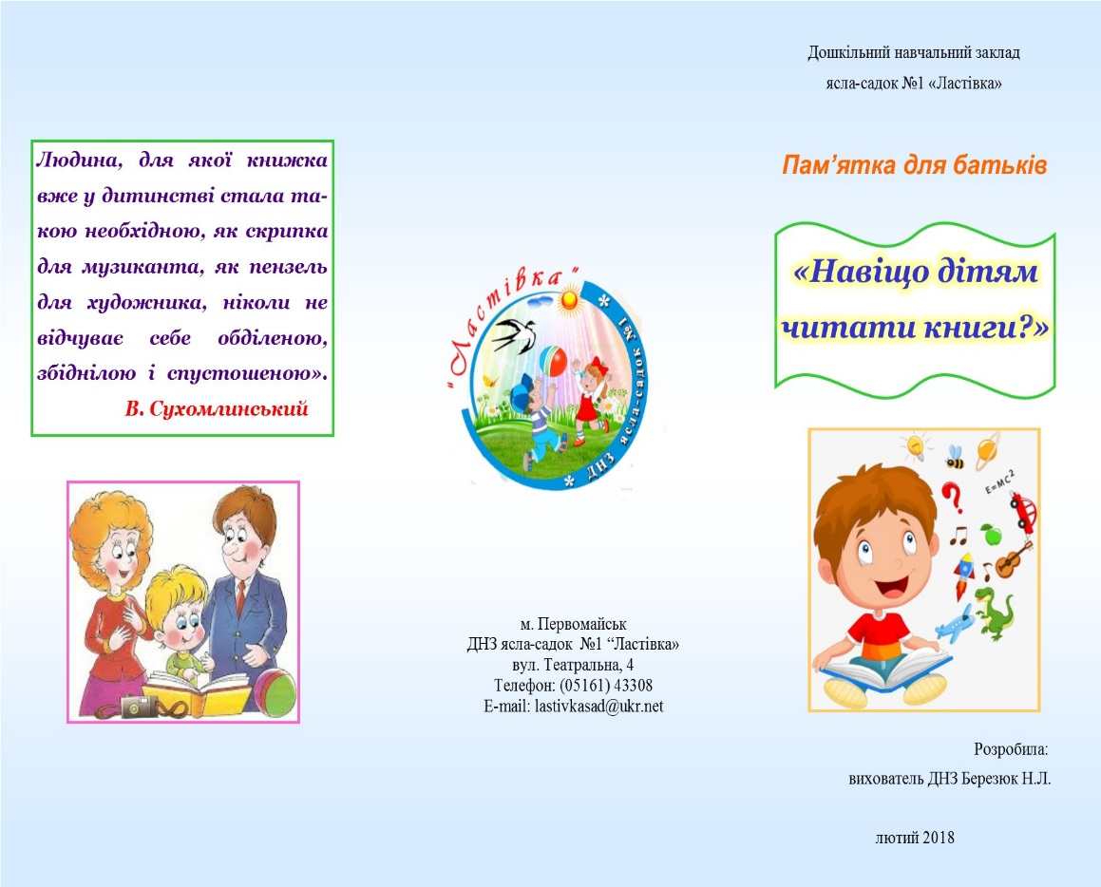
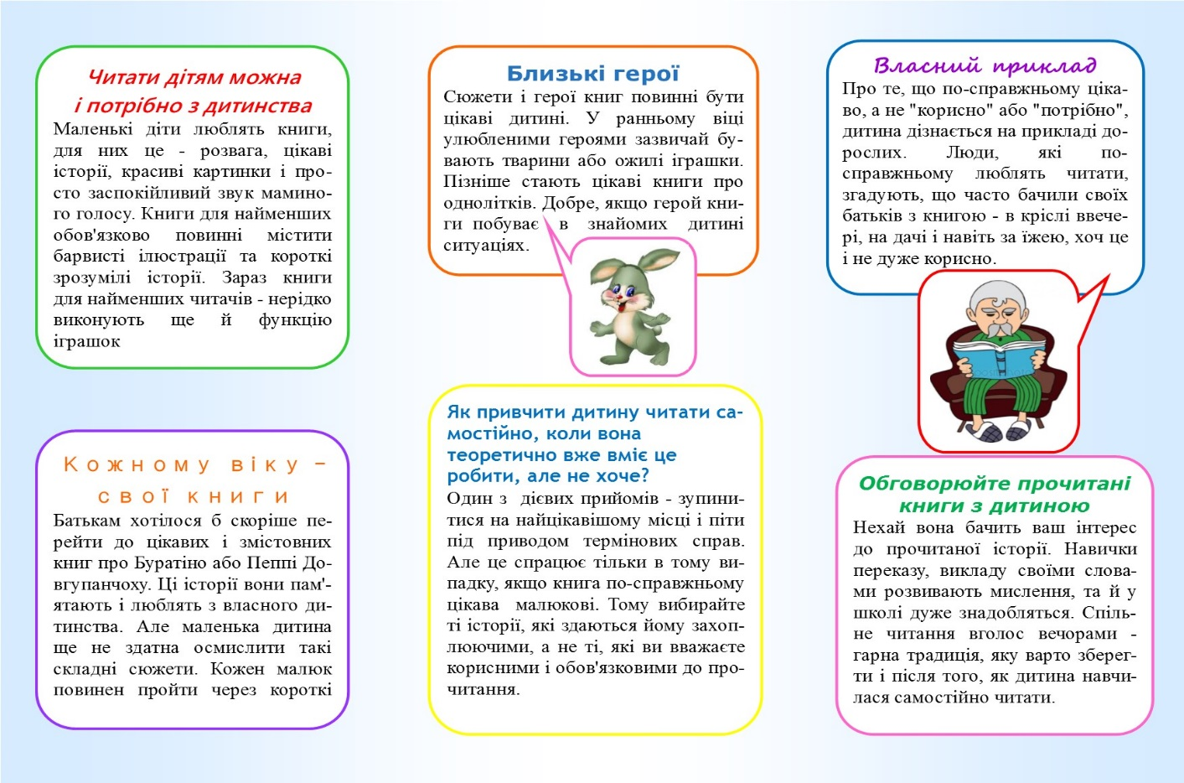
Додаток 13
Пам’ятка для батьків
«Як підтримати інтерес до книги»
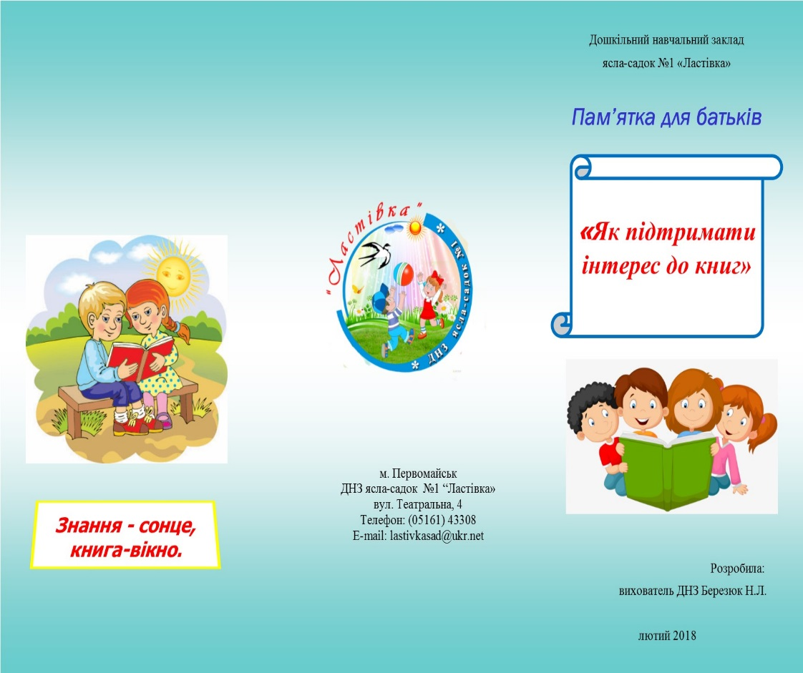
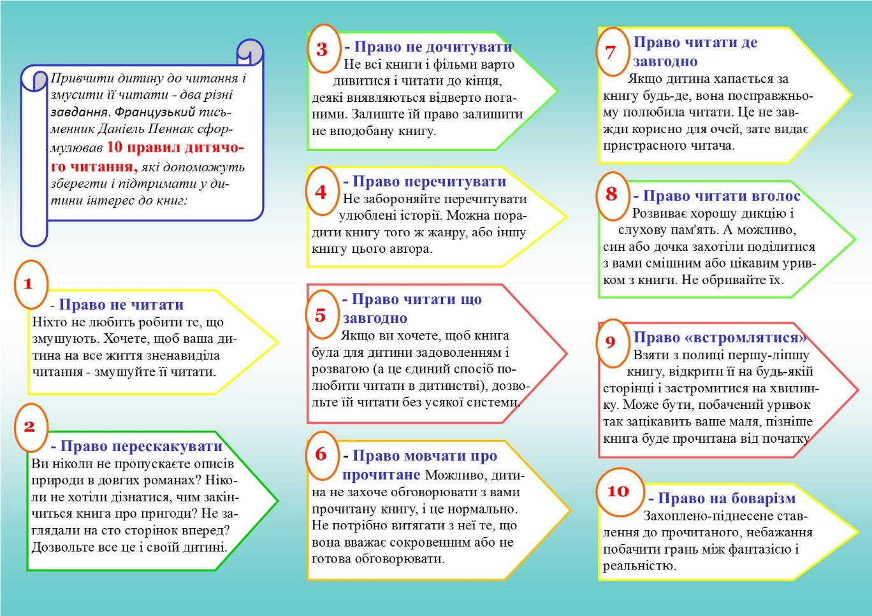
Додаток 14
Консультація для батьків
«Значення книги в розвитку дитини»
Книга має велике значення у розвитку та особистісному становленні дошкільників, має художню цінність, виконує виховну функцію, сприяє вихованню кращих рис характеру. Разом з героями книг переживає життєві ситуації, і на прикладах ситуацій дитина вчиться розуміти, що таке добро і зло, дружба і зрада, співчуття, щедрість, чуйність. Малюк разом з героєм переживає перемоги і невдачі, вчиться долати труднощі на шляху поставленої мети. Через книгу дитина сприймає різні моделі поведінки (як дружити, як досягти мети, як вирішувати конфлікти), які можуть бути ефективні в різних життєвих ситуаціях.
Художня література є могутнім засобом розумового, морально – етичного, художньо – естетичного виховання дітей, формує погляди людини на життя та навколишній світ, ознайомлює із законами природи, збагачує емоційну сферу; вчить сприймати рідну мову, виховує ціннісне ставлення до неї, являється зразком української літературної мови. Дитина вчиться правильно складати речення, розширюється словниковий запас, крім того, у дитини формується уміння слухати, розвивається увага, пам’ять, уява.
Саме батьки читають його перші книги, впливають на формування його читацьких смаків. Спільно проведені години дітей та батьків за читанням не лише сприяють розумінню дитиною змісту твору, життєвих цінностей, а й зближують дорослого з дитиною. Читати потрібно разом з дитиною: беріть книгу, сідайте поруч і читайте. Діти мають величезну потребу, щоб батьки читали їм у голос. Коли систематично книги читаються вголос, то з часом дитина починає розуміти структуру твору: де початок і кінець твору, як розвивається сюжет. Систематичне читання важливе і тому, що діти з нетерпінням чекають, коли ж у мами чи тата знайдеться для них час. І спільне читання дає таку можливість.
Щоб діти росли психічно здоровими, їм необхідне повноцінне спілкування з батьками, коли увага приділяється йому повністю. Коли дитина сидить поруч з мамою або татом під час читання, у неї створюється почуття близькості, вона почуває себе захищеною, в безпеці. Такі моменти мають сильний вплив на формування комфортного відчуття світу. В сім’ях, де читають книжки існує гармонійна доброзичлива атмосфера.
Слухаючи думку дорослого щодо прочитаного, дитина сама намагається аналізувати, ставити запитання, висловлювати свою думку, враження. Ознайомлення з книгою – це перший крок до навчання читанню. Діти, яким читали книги в дитинстві, розповідали казки, ставши дорослими багато читають.

Додаток 15
Консультація для батьків
«Чому дітям необхідно читати книжки?»
✓ Завдяки читанню розвивається Мова дитини і збільшується його словниковий запас, книга вчить виражати свої думки і розуміти сказане іншими людьми.
✓ Читання розвиває Мислення . З книг дитина вчиться абстрактних понять і розширює горизонти свого світу. Книга пояснює йому життя і допомагає побачити зв’язок одного явища з іншим.
✓ Робота з книгою стимулює Творчу уяву, дозволяє працювати фантазії і вчить дітей мислити образами.
✓ Читання розвиває пізнавальні інтереси і розширює Кругозір. З книг і дитина дізнається про інші країни, про природу, техніку, історію і про все, що її цікавить.
✓ Книги допомагають малюку Пізнати самого себе. Для почуття власної гідності дуже важливо знати, що інші люди думають, відчувають і реагують так само, як він.
✓ Книги допомагають дітям Зрозуміти інших. Читаючи книги, написані письменниками інших культур інших епох, і, бачачи, що їх думки і почуття схожі на наші, діти краще розуміють їх і позбавляються від забобонів.
✓ Гарну дитячу книжку можна читати дитині вголос. Процес спільного читання сприяє Духовному спілкуванню батьків і дітей, встановленню взаєморозуміння, близькості, довіри. Книга об’єднує покоління.
✓ Книги — Помічники батьків у вирішенні виховних завдань. Вони вчать дітей етики, змушують міркувати про добро і зло, розвивають здатність до співпереживання, допомагають навчитися входити в положення інших людей.
✓ Книги надають Сили і натхнення . Вони захоплюють і розважають. Вони змушують дітей і дорослих сміятися і плакати. Вони приносять утіху і вказують вихід зі скрутного становища.
✓ Читання — саме Доступне і корисне для інтелектуального і емоційно-психічного розвитку дитини заняття.

Презентація досвіду роботи

